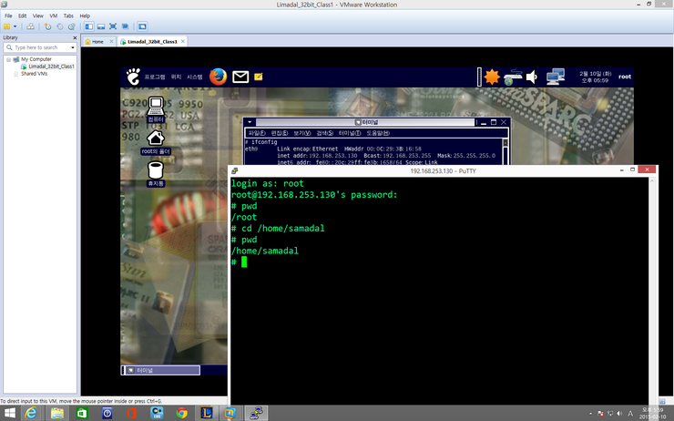

 새로운 리눅스 화면이랍니다.

저번에하던 리눅스는 포멧해버렸어요.

rm -rf / 로 최상위폴더를 삭제를시킵니다. 안될꺼라 생각했는데 되더군요

★오늘배운내용★

**find [경로] [-옵션] [이름]**

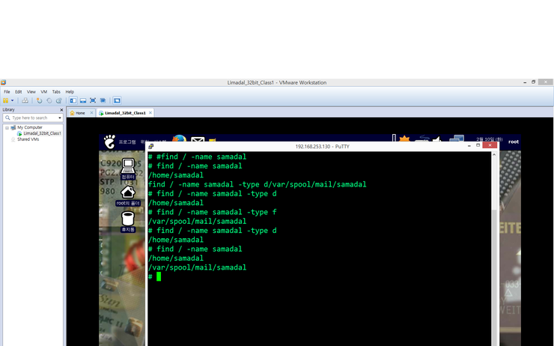

find / -name samadal  :  최상위폴더에 사마달이란 이름을가진 파일또는 디렉토리를 찾는다.

find / -name samadal -type d : 이하동문(but 디렉토리만)

find / -name samadal -type f : 이하동문(but 파일만)

* find 명령어를 통해 파일명 앞부분에 "test" 문자열이 섞인 파일을 검색하면서 삭제하시오 (단 , /tmp 디렉토리와 /down 디렉토리로만 부분검색을 하고 명령어를 한줄로 작성하시오)

=> find /down/ /tmp/ -name "test*" -exec rm {} \;

★리눅스 종료할때★

**1. 시스템 종료**

shutdown -h now (지금종료) , init 0 , halt , poweroff

**2.**

reboot , init 6 , shutdown -r now

★VI★

**-유닉스 환경에서 자주쓰이는 문서편집기(윈도우의 메모장)**

ㅡmode

입력     < = =       명 령       = = > EX(실행)

        ( a , i , o )             ( : , / , ? )

**- 명령모드 입력모드 실행모드가있다**

1. 명령모드 : 기본모드이며 커서이동 문자열수정을 할수있다. 엔터키 누를필요없이 그냥 바로 실행된다

**\*커서 이동하는법** : 왼쪽 h 아래쪽 j 위쪽 k 오른쪽 l

**\*커서이동(단어단위)**

W ,w : 다음 단어의 처음으로 이동한다(1. 단어의 처음 2. 특수기호 인식 3. 공간 인식 4. 왼쪽 -->오른쪽)

E ,e : 단어의 끝으로 이동 (1. 단어의 마지막 2. 특수기호인식 3. 공간인식 4. 왼 --> 오)

B ,b : 단어의 처음으로 이동 (1.오 --> 왼,2. 특수기호 인식 3. 단어의 처음 4. 공간인식)

※대문자의 경우 특수기호를 인식하지 못한다.

**\*커서이동(행단위)**

0 , ^ : 행의 처음으로 이동

$ : 행의 마지막으로 이동

**\*커서이동(문서단위)**

G , ]] : 문서의 마지막으로 이동

gg , [[ : 문서의 처음으로 이동

**\*책깔피 기능**

책깔피 지정 : m + a~z or A~Z

책깔피로 이동 : ' + a~z or A~Z

마지막 위치로 이동 : ''

i : 현제 위치에서 입력모드로 변경

I : 행의 제일 처음에서 입력 모드로 변경

a : 현제위치에서 우측으로 한칸 이동후 입력모드로 변경

A : 현제행의 제일 마지막에서 입력모드로 변경

o : 커서 아래에 새로운 행을 하나 추가하고 입력모드로 변경

s : 현재 문자를 제거하고 입력모드로 변경

S : 현재 행의 모든 문자를 지우고 입력모드로 변경

x : 커서가 있는 문자 삭제

X : 커서가 있는 앞문자 삭제

dd : 현제 커서의 행 삭제

숫자 + dd : 현제 커서의 행에서 숫자만큼의 행을 삭제

yy : 현재 커서가 있는 라인을 복사한다

숫자 + yy : 현재 커서의 행에서 숫자만큼의 행을 복사

p : 복사한 내용을 현재 라인 이후에 붙여넣기

P : 복사한 내용을 현재라인 이전에 붙여넣기

u : 복구

ctrl + r : 복구한걸 복구함

2. **입력모드** : 버퍼에 내용을 입력할 수 있는 모드. 하단에 인설트라고 표시됨. 리플레이스라고도 표시됨.

※ 본 자료는 [아.취.달]에서만 보실 수 있는 자료이며 **작성자에게 모든 권한이 부여됩니다.**

**Since 2014.07.17 ⓒ** 정보보안전문가 - IT취업달성하기 (아.취.달)